КОМИТЕТ  РЕСПУБЛИКИ ТАТАРСТАН  ПО ОХРАНЕ ОБЪЕКТОВ КУЛЬТУРНОГО НАСЛЕДИЯ |  | ТАТАРСТАН РЕСПУБЛИКАСЫНЫӉ МӘДӘНИ МИРАС ОБЪЕКТЛАРЫН САКЛАУ КОМИТЕТЫ
ПРИКАЗ БОЕРЫК
№
г. Казань

Об утверждении границ территории объекта культурного наследия регионального значения «Церковь Божьей Матери «Всех скорбящих радости», 1906 – 1917 гг., расположенного по адресу: Республика Татарстан, Верхнеуслонский муниципальный район, Коргузинское сельское поселение, д. Егидерево, ул. Зелёная, д. 27 а

В соответствии с Федеральным законом от 25 июня 2002 года № 73 – ФЗ «Об объектах культурного наследия (памятниках истории и культуры) народов Российской Федерации», Законом Республики Татарстан от 1 апреля 2005 года № 60 – ЗРТ «Об объектах культурного наследия в Республике Татарстан», в целях сохранения и государственной охраны объектов культурного наследия регионального значения и их территорий, как объектов градостроительной деятельности особого регулирования, п р и к а з ы в а ю:
1. Утвердить границы территории объекта культурного наследия регионального значения «Церковь Божьей Матери «Всех скорбящих радости», 1906 – 1917 гг., расположенного по адресу: Республика Татарстан, Верхнеуслонский муниципальный район, Коргузинское сельское поселение, д. Егидерево, ул. Зелёная, д. 27 а, согласно приложению к настоящему приказу.
2. Отделу учета объектов культурного наследия и градостроительной деятельности обеспечить внесение сведений о границах территории объекта культурного наследия регионального значения «Церковь Божьей Матери «Всех скорбящих радости», 1906 – 1917 гг., расположенного по адресу: Республика Татарстан, Верхнеуслонский муниципальный район, Коргузинское сельское поселение, д. Егидерево, ул. Зелёная, д. 27 а, в единый государственный реестр объектов культурного наследия (памятников истории и культуры) народов Российской Федерации и в Единый государственный реестр недвижимости.
3. Контроль за исполнением настоящего приказа оставляю за собой.

Председатель И.Н. Гущин

Приложение к приказу
Комитета Республики Татарстан по охране объектов культурного наследия
от ___________ 2023 № ______

Границы территории
объекта культурного наследия регионального значения
«Церковь Божьей Матери «Всех скорбящих радости», 1906 – 1917 гг., расположенного по адресу: Республика Татарстан, Верхнеуслонский муниципальный район, Коргузинское сельское поселение, д. Егидерево, ул. Зелёная, д. 27 а

Карта (схема)
границ территории объекта культурного наследия регионального значения
«Церковь Божьей Матери «Всех скорбящих радости», 1906 – 1917 гг., расположенного по адресу: Республика Татарстан, Верхнеуслонский муниципальный район, Коргузинское сельское поселение, д. Егидерево, ул. Зелёная, д. 27 а

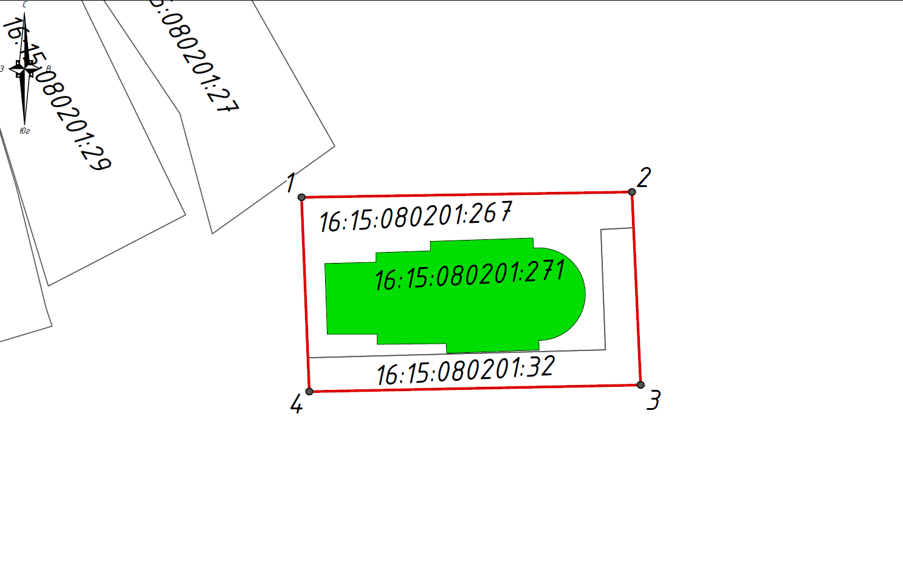
Масштаб 1:1000

Используемые условные знаки и обозначения:
 | - объект культурного наследия «Церковь Божьей Матери «Всех скорбящих радости», 1906 – 1917 гг.
 | - граница территории объекта культурного наследия
 | - граница земельного участка
1 | - характерная точка границ территории объекта культурного наследия
16:15:080201:271 | - кадастровый номер земельного участка

Текстовое описание
границ территории объекта культурного наследия регионального значения
«Церковь Божьей Матери «Всех скорбящих радости», 1906 – 1917 гг., расположенного по адресу: Республика Татарстан, Верхнеуслонский муниципальный район, Коргузинское сельское поселение, д. Егидерево, ул. Зелёная, д. 27 а

Границы территории объекта культурного наследия регионального значения «Церковь Божьей Матери «Всех скорбящих радости», 1906 – 1917 гг., расположенного по адресу: Республика Татарстан, Верхнеуслонский муниципальный район, Коргузинское сельское поселение, д. Егидерево, ул. Зелёная, д. 27 а, проходят:

Прохождение границ |  | Описание прохождения границ
от точки | до точки | Описание прохождения границ
1 | 2 | от точки 1, расположенной на северо-западном углу земельного участка с кадастровым номером 16:15:080201:271, в восточном направлении вдоль границы земельного участка 16:15:080201:271, на расстояние 49,21 метра до точки 2
2 | 3 | от точки 2, расположенной на северо-восточном углу земельного участка с кадастровым номером 16:15:080201:271, в южном направлении вдоль границы земельных участков 16:15:080201:271 и 16:15:080201:32, на расстояние 28,79 метра до точки 3
3 | 4 | от точки 3, расположенной на юго-восточном углу земельного участка с кадастровым номером 16:15:080201:32, в западном направлении вдоль границы земельных участков с кадастровыми номерами 16:15:080201:271 и 16:15:080201:32, на расстояние 49,34 метра до точки 4
4 | 1 | от точки 4, расположенной на юго-западном углу земельного участка с кадастровым номером 16:15:080201:32, в северо-западном направлении вдоль границы земельных участков с кадастровыми номерами 16:15:080201:271 и 16:15:080201:32, на расстояние 28,96 метра до точки 1, замыкая контур

Таблица характерных (поворотных) точек
границ территории объекта культурного наследия регионального значения
«Церковь Божьей Матери «Всех скорбящих радости», 1906 – 1917 гг., расположенного по адресу: Республика Татарстан, Верхнеуслонский муниципальный район, Коргузинское сельское поселение, д. Егидерево, ул. Зелёная, д. 27 а

№ | Координаты характерных (поворотных) точек  в местной системе координат (МСК-16)
№ | X | Y
1 | 444587.32 | 1279887.68
2 | 444588.13 | 1279936.88
3 | 444559.37 | 1279938.18
4 | 444558.38 | 1279888.85
1 | 444587.32 | 1279887.68

